ДОПОЛНЕТ ПРЕДЛОГ
НА ЗАКОН ЗА ИЗМЕНУВАЊЕ И ДОПОЛНУВАЊЕ НА ЗАКОНОТ ЗА ИЗВРШУВАЊЕ

Скопје, јуни 2009 година

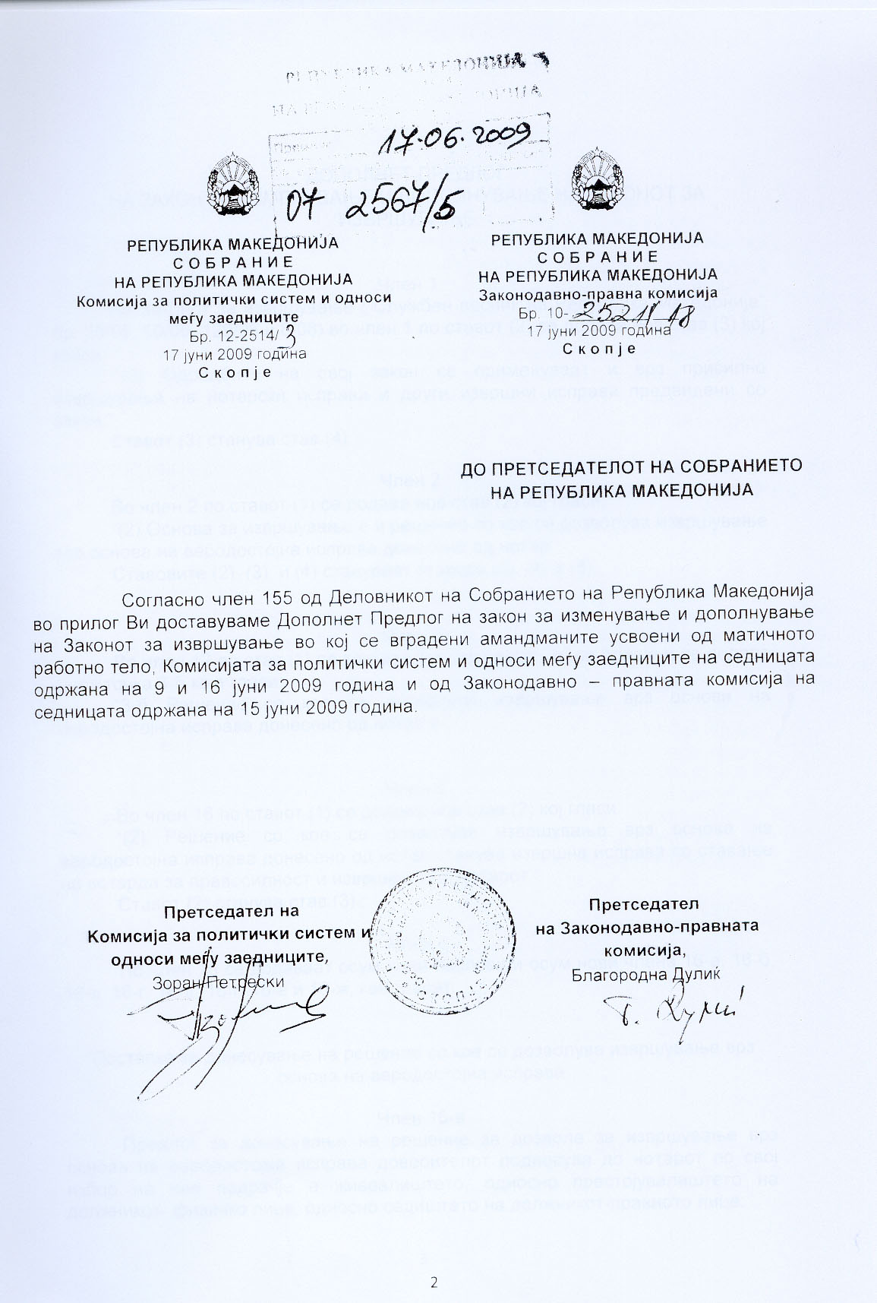

ДОПОЛНЕТ ПРЕДЛОГ
НА ЗАКОН ЗА ИЗМЕНУВАЊЕ И ДОПОЛНУВАЊЕ НА ЗАКОНОТ ЗА ИЗВРШУВАЊЕ

Член 1
Во Законот за извршување (“Службен весник на Република Македонија“ бр. 35/05, 50/06, 129/06 и 8/08) во член 1 по ставот (2) се додава нов став (3) кој гласи:
“(3) Одредбите на овој закон се применуваат и врз присилно извршување на нотарски исправи и други извршни исправи предвидени со закон.“
Ставот (3) станува став (4).

Член 2
Во член 2 по ставот (1) се додава нов став (2) кој гласи:
“(2) Основа за извршување е и решение со кое се дозволува извршување врз основа на веродостојна исправа донесено од нотар“.
Ставовите (2), (3), и (4) стануваат ставови (3), (4) и (5).

Член 3
Во член 12 во став (1) по точката 3-а сврзникот ,,и" се брише и се додава нова точка 3-б која гласи:
“3-б Решение со кое се дозволува извршување врз основа на веродостојна исправа донесено од нотар и.“

Член 4
Во член 16 по ставот (1) се додава нов став (2) кој гласи:
“(2) Решение со кое се дозволува извршување врз основа на веродостојна исправа донесено од нотар станува извршна исправа со ставање на потврда за правосилност и извршност од нотарот.“
Ставот (2) станува став (3).

Член 5
По член 16 се додаваат осум нови наслови и осум нови члена 16-а, 16-б, 16-в, 16-г, 16-д, 16-ѓ, 16-е и 16-ж, кои гласат:

“Постапка за донесување на решение со кое се дозволува извршување врз основа на веродостојна исправа

Член 16-а
Предлог за донесување на решение за дозвола за извршување врз основа на веродостојна исправа доверителот поднесува до нотарот по свој избор на чие подрачје е живеалиштето, односно престојувалиштето на должникот- физичко лице, односно седиштето на должникот-правното лице.
Содржина на предлогот

Член 16-б

Предлогот за донесување на решение за дозвола за извршување врз основа на веродостојна исправа содржи барање за донесување на решение со кое се задолжува должникот да го плати паричното побарување кое произлегува од исправата во определен рок, како и барање за донесување на решение со кое се дозволува извршување (во натамошниот текст: Предлог за донесување на решение со кое се дозволува предложеното извршување врз основа на веродостојна исправа), како и податоци за доверителот, должникот, видот и обемот на побарувањето, времето за исполнување на обврската и нејзината пристигнатост.

Основ за донесување на решение со кое се дозволува извршување врз основа на веродостојна исправа

Член 16-в
(1) Предлог за донесување на решение со кое се дозволува извршување врз основа на веродостојна исправа се поднесува за пристигнато парично побарување кое се докажува со веродостојна исправа приложена кон предлогот во оригинал или во заверен препис кај нотар.
2) Веродостојна исправа во смисла на овој закон е: фактура, меница и чек со протест и со повратна сметка, кога е тоа потребно за засновање на побарување, јавна исправа, извод од заверени деловни книги, според закон заверена приватна исправа и исправи кои според посебни прописи имаат значење на јавна исправа. Како фактура се смета и пресметката на камата.
(3) Во решението со кое се задолжува должникот да плати и со кое го дозволува извршувањето врз основа на веродостојна исправа (во натамошниот текст: Решение за извршување) треба да е назначен доверителот, должникот, видот и обемот на побарувањето и времето на исполнување на обврската.
(4) Ако од веродостојната исправа не се гледа кога пристигнува побарувањето, нотарот ќе донесе решение со кое се дозволува извршувањето ако доверителот поднесе писмена изјава дека пристигнало побарувањето и ако го означил денот на пристигнатоста.

Постапување по предлогот за донесување на решение со кое се дозволува извршување врз основа на веродостојна исправа

Член 16-г

(1) Ако нотарот оцени дека предлогот за донесување на решение со кое се дозволува извршување врз основа на веродостојна исправа е допуштен и основан, ќе донесе решение со кое се дозволува извршување врз основа на веродостојна исправа и ќе го достави до странките.
(2) Ако нотарот оцени дека предлогот за донесување на решение со кое се дозволува извршување врз основа на веродостојна исправа не е допуштен или основан, ќе го препрати предметот до надлежниот суд за натамошно постапување и одлучување како да е поднесена тужба.
(3) Ако нотарот оцени дека предлогот за донесување на решение со кое се дозволува извршување врз основа на веродостојна исправа не е уреден, ќе го врати на доверителот да го уреди според дадените насоки во рок од 8 дена од денот на приемот на известувањето. Ако доверителот не го достави предлогот во определениот рок, предлогот ќе се смета за повлечен.
(4) Ако доверителот го достави предлогот, а предлогот не е уреден согласно со дадените насоки, предлогот ќе биде отфрлен со решение, против кое е дозволена жалба во рок од осум дена до надлежниот основен суд на чие подрачје е седиштето на нотарот кај кој е поднесен предлогот.

Приговор против решението со кое се дозволува извршување врз основа на веродостојна исправа

Член 16-д

(1) Должникот може да поднесе приговор против решението со кое се дозволува извршување врз основа на веродостојна исправа до нотарот кој го донел решението, во рок од осум дена од денот на приемот на решението.
(2) Нотарот на кој му е поднесен приговор по истекот на рокот (ненавремен), поднесен од неовластено лице или лице кое нема правен интерес за поднесување на приговор(недозволен), нејасен, непотпишан, без можност да се определи за кое решение се работи (нецелосен), против решението кое тој го донел, ќе донесе решение за отфрлање на таквиот приговор.
(3) Нотарот кај кој е поднесен навремен и допуштен приговор против решението кое го донел, ќе ги достави списите до основниот суд на чие подрачје е седиштето на нотарот кај кој е поднесен приговорот, за спроведување на постапка по повод приговорот и донесување на одлука согласно одредбите на Законот за парничната постапка за постапување по приговор за платен налог.

Потврда за правосилност и извршност

Член 16-ѓ

(1) Нотарот ќе стави потврда за правосилност и извршност на решението со кое се дозволува извршување ако во рокот од осум дена не прими приговор, односно приговорот го отфрлил како ненавремен или недозволен.
(2) Решението со кое се дозволува извршување со потврда за правосилност и извршност нотарот ќе му го достави на доверителот.

Право на нотарите на награда и надомест на трошоци

Член 16-е

(1) За вршење на работите од постапката за донесување на решение со кое се дозволува извршување, нотарите имаат право на награда и надоместок на трошоци во согласност со Правилникот за нотарска тарифа.
(2) Наградата и надоместокот на трошоците кои доверителот ќе му ги плати на нотарот дел се од трошоците за извршувањето. Нотарот е должен на доверителот да му даде пресметка за наградата и трошоците.

Обврска за плаќање на судска такса

Член 16-ж

Во постапка за донесување на решение со кое се дозволува извршување, како и по приговор против решението со кое се дозволува извршување врз основа на веродостојна исправа се плаќа судска такса согласно Законот за судските такси намалена според Законот за нотаријатот. “

Член 6

Во членот 238, став 1 запирката се заменува со точка и зборовите “најдоцна до 31.12.2008 година“ се бришат.

Член 7

Доверителите што започнале постапка за извршување пред судовите до 26.05.2006 година и по кои е донесено правосилно решение за извршување во судот, се должни во рок од шест месеци од денот на примената на овој закон да поднесат изјава до судот пред кој се води извршната постапка, на кој извршител да се достави предметот и во кој обем е намирено побарувањето, за да може извршителот да го продолжи извршувањето.

Член 8

(1) За предметите за коишто е изјавен правен лек, рокот од шест месеци, утврден во член 7 од овој закон, почнува да тече од денот на приемот на одлуката по правниот лек од страна на доверителот со која правниот лек е одбиен.
(2) Ако правниот лек е уважен, рокот од шест месеци утврден во член 7 од овој закон, почнува да тече од денот на приемот на одлуката по правен лек од страна на доверителот, а постапката продолжува пред извршител, кој е должен да постапи по упатствата од повисокиот суд, согласно овластувањата на извршителот од членот 40 од Законот за извршување.

Член 9

(1) Доверителот кој нема да постапи согласно членовите 7 и 8 од овој закон, ќе се смета дека го повлекол предлогот за извршување, за што судот ќе донесе решение против кое е дозволена жалба во рок од осум дена.
(2) Судот пред кој е изјавена жалбата е должен во рок од три дена од денот на наплатената судска такса да го достави предметот до апелациониот суд, кој треба да одлучи по жалбата во рок од 15 дена.

Член 10

Со преносот на извршните предметите од судовите кај извршителите, рокот за застареност се прекинува.

Член 11

(1) При приемот на извршниот предмет, извршителот го прима предметот во оној стадиум во кој бил пред судот. Извршните дејствијапреземени од судот имаат правна важност како да ги преземал извршителот што го продолжува извршувањето.
(2) По приемот на предметот извршителот е должен да го извести должникот дека извршувањето започнато пред судот продолжува кај извршителот.
(3) Кога доверителот ќе даде изјава пред судот за избор на извршител, судот е должен да ги попише сите преземени дејствија, списите кои се наоѓаат во судскиот предмет и трошоците наплатени од судот, да донесе заклучок за доставување на предметот до извршителот и предметот да го предаде на извршителот посочен од доверителот во рок од осум дена.

Член 12
(1) Трошоците за кои постои доказ дека се наплатени во судот се признаваат на доверителот, а извршителот е должен да ги наплати од должникот и да ги пренесе на доверителот.
(2) Обврската за плаќање на цена за администрирање по оние предмети во кои постои доказ дека доверителите ја платиле судската такса, паѓаат на товар на должникот.

Член 13
(1) Предлозите за извршување поднесени пред 26.05.2006 година, кои не се правосилни и предлозите за извршување поднесени врз основа на веродостојни исправи, за кои не е донесено правосилно решение за извршување, судот ги предава на постапување кај нотар кој постапува како повереник на судот.
(2) Нотарот врши достава на решението за извршување до должникот, со правна поука дека во рок од осум дена има право на приговор преку нотарот до судот кој го отстапил предметот
(3) Кога приговорот е ненавремен, недозволен и нецелосен, нотарот го отфрла со решение против кое е дозволена жалба во рок од осум дена до судот кој го отстапил предметот.
(4) Ако нотарот не го отфрли приговорот, предметот се доставува во судот и постапката продолжува како по тужба по приговор за издавање на платен налог.
(5) За постапките за кои нема изјавено приговор, по истекот на предвидениот рок, нотарот става потврда за правосилност и извршност, и решението му го доставува на доверителот со укажување дека започнува да тече рокот од член 7 од овој закон.
Член 14
(1) Извршното решение донесено од судот врз основа на веродостојна исправа, кое станало правосилно и извршно, стекнува својство на извршна исправа за наплата на парично побарување.
(2) Доверителот во рокот утврден во член 7 од овој закон, е должен да пристапи пред судот и да побара тој да стави потврда за правосилност и извршност.

Член 15
Субјектите коишто водат јавни книги и регистри се должни да постапуваат согласно заклучокот на извршителот што го продолжува извршувањето, за бришење или промена на податоците внесени во нив врз основа на судско решение.“
Член 15-а
Започнатите постапки за извршување до денот на примената на овој закон ќе се извршуваат според Законот за извршната постапка („Службен весник на Република Македонија" број 53/97, 59/2000 и 64/2003), најдоцна до 1 јули 2010 година.
Член 16
Овој закон влегува во сила осмиот ден од денот на објавувањето во “Службен весник на Република Македонија“, а ќе отпочне да се применува од 1 јули 2010 година.

ОБРАЗЛОЖЕНИЕ
Комисијата за политички систем и односи меѓу заедниците како матично работно тело на седницата одржана на 9 и 16 јуни 2009 година и Законодавно-правната комисија на седницата одржана на 15 јуни 2009 година ги разгледаа амандманите поднесени од овластените предлагачи на Предлог законот за изменување и дополнување на Законот за извршување.
Во Дополнетиот Предлог на закон за изменување и дополнување на Законот за извршување се вградени амандманите кои беа усвоени на матичното работно тело Комисијата за политички систем и односи меѓу заедниците и Законодавно-правната комисија на седниците и тоа:
- Амандман на членот 7 поднесен од Законодавно-правната комисија. Имајќи го предвид Амандманот на членот 16, поднесен од пратениците Анастасова Станка, Андонов Миле, Бендевска Весна, Бучковски Владо, Гркова-Лошкова Славица, Диневски Менде, Иванова Цветанка, Ивановски Игор, Макрадули Јани, Минчев Горан, Николов Марјанчо, Петров Андреј, Станковиќ Емилијан, Сугаревски Горан, Тушева Маринела, Ќуркчиев Никола, Чинговски Томе и Шекеринска Радмила кој е усвоен во изменет текст од Комисијата за политички систем и односи меѓу заедниците, со којшто се пролонгира примената на овој закон од 1 јули 2010 година, има потреба од усогласување и на рокот за постапување на судовите, поради што е поднесен овој амандман од Законодавно-правната комисија;
- Амандман за менување на членот 16-б поднесен од пратеникот Зоран Петрески. Амандманот е поднесен со цел да се вгради јасно дефинирана обврска за должникот да го плати паричното побарување кое произлегува од веродостојната исправа;
- Амандман за менување на членот 16-в став 3 поднесен од пратеникот Зоран Петрески, поднесен со цел за подобрување на законскиот текст;
- Амандман за додавање на нов член 15-а поднесен од Комисијата за политички систем и односи меѓу заедниците. Амандманот е поднесен имајќи го предвид усвојувањето на Амандманот на членот 16 од овој Предлог на закон со којшто се пролонгира неговата примена од 1 јули 2010, има потреба од усогласување и на рокот за постапување на судовите и
- Амандман на членот 16 поднесен од пратеничката група на СДСМ, а усвоен од Комисијата за политички систем и односи меѓу заедниците во изменет текст. Амандманот е поднесен со цел одложување на примената на овој закон што ќе претставува мерка со, која ќе се надмине првиот бран на финансиската криза во Република Македонија.

